Weiterentwicklung der Bildungsstandards in der Sekundarstufe I

in den Naturwissenschaften

Illustrierende Lernaufgabe für das Fach Biologie

# Kurzbeschreibung

Folgen von Antibiotikaresistenz und multiresistenten Keimen bewerten

Diese Aufgabe wurde von Fachexpertinnen und Fachexperten der Länder, überwiegend Lehrkräften, entwickelt. Die Aufgabenentwicklungsgruppe wurde von Wissenschaftlerinnen und Wissenschaftlern der Fachdidaktik der Biologie beraten. Das Institut zur Qualitätsentwicklung im Bildungswesen hat den Prozess koordiniert.

Zusammenfassung:

Die Lernaufgabe hat ihren Schwerpunkt im Bereich der Bewertungskompetenz. Es geht um die Auswirkungen von Massentierhaltung auf die Entwicklung von multiresistenten Keimen und die Folgen für das Gesundheitssystem.

Die Lernenden treffen Entscheidungen auf Grundlage von Argumenten und Handlungsoptionen und reflektieren kurz- und langfristige, lokale und globale Folgen dieser Entscheidungen sowie die Folgen dieser Entscheidungen für die Natur, das Individuum und die Gesellschaft.

Sie reflektieren und bewerten die Konsequenzen dieser Entscheidungen hinsichtlich der Folgen zur Erhaltung der eigenen Gesundheit und wirkungsvollen Behandlung bakterieller Infektionskrankheiten vor dem Dilemma einer stetig wachsenden Nachfrage nach tierischen Produkten.

|  |  |
| --- | --- |
| **Kompetenzbereiche und**  **relevante Standards** | **Sachkompetenz**  *Die Lernenden…*  S 1.1 beschreiben biologische Sachverhalte sachgerecht.  **Kommunikationskompetenz**  *Die Lernenden…*  K 1.1 recherchieren zu biologischen Sachverhalten quellenbezogen und zielgerichtet in analogen und digitalen Medien.  K 1.2 beziehen aussagekräftige Informationen und Daten zu biologischen Sachverhalten zur Bearbeitung von Fragestellungen ein, auch mit Bezügen zu Basiskonzepten.  K 2.1 beschreiben biologische Sachverhalte fachsprachlich angemessen, auch mit Bezügen zu Basiskonzepten.  K 3.3 argumentieren strukturiert auf der Grundlage biologischer Erkenntnisse.  **Bewertungskompetenz**  *Die Lernenden…*  **B 3.1** **reflektieren kurz- und langfristige, lokale und globale Folgen von Entscheidungen.**  **B 3.2** **reflektieren Folgen von Entscheidungen für die Natur, das Individuum und die Gesellschaft.** |
| **Basiskonzepte** | Individuelle Entwicklung, Evolutive Entwicklung |
| **Bezug zu verbindlichen**  **inhaltlichen Aspekten** | * Mechanismen der Immunabwehr * Gesundheitsbildung |
| **konkrete Inhalte** | Antibiotikaresistenz und multiresistente Keime |
| **Materialien** | M 1 – Gesetzliche Grundlage zur Haltung von Tieren  M 2 – Informationstext zur Massentierhaltung  M 3 – Informationstext zur Wirkungsweise von Antibiotika  M 4 – Beipackzettel zur Einnnahme von Antibiotika  M 5 – Informationsfilm zur Bakterienvermehrung und Entstehung multiresistenter Keime  M 6 – Statistik zum Fleischkonsum und zum Anteil an Produkten mit Ökosiegel in der Gesamtproduktion  M 7 – Informationsfilm zum Antibiotikaeinsatz in  der Massentierhaltung |
| **Abschluss** | Mittlerer Schulabschluss (MSA) |
| **Jahrgangsstufe** | 7–8 |
| **Lernvoraussetzungen** | * Aufbau und Bestandteile von Zellen * Weitergabe der Erbinformation * Vermehrung und Fortpflanzung * Präsentation von Ergebnissen * Aufbau und Vermehrung von Bakterien |
| **Bearbeitungszeit** | 90 Minuten |
| **Hilfsmittel** | Mobiles Endgerät |
| **Differenzierungsmöglichkeit** | Einzel- oder Partnerarbeit |
| **fachpraktischer Anteil** | ja  nein |

# Aufgabe

Um die Nachfrage nach tierischen Produkten wie Milch, Eiern und Fleisch zu bedienen und die Kosten niedrig zu halten, ist die Massentierhaltung weit verbreitet. Hierzu gibt es auf der Seite des deutschen Tierschutzbundes einige Informationen.

Teilaufgabe 1

* 1. Konstruiere eine Haltungsfläche für eine gesetzeskonforme Haltung von entweder drei Rindern mit einem Einzelgewicht von mehr als 220 kg, 18 Legehennen oder drei Schweinen mit einem Einzelgewicht von mehr als 110 kg (Material 1).
  2. Beschreibe Maßnahmen, die gegen das verstärkte Auftreten von Krankheiten in Betrieben mit Massentierhaltung ergriffen werden (Material 2).

Teilaufgabe 2

Gerade in Krankenhäusern ist die Einhaltung von Hygienevorschriften und ein intensives Desinfizieren der genutzten Gegenstände besonders wichtig, da multiresistente Keime eine große Gefahr für gesundheitlich geschwächte Menschen darstellen. Immer wieder kommt es vor, dass sich Patienten und Patientinnen bei Operationen mit solchen multiresistenten Keimen infizieren.

2.1 Beschreibe, warum Antibiotika ein besonders wirksames Mittel gegen Infektionen sind und wie sie sachgerecht und wirkungsvoll eingesetzt werden (Material 3, Material 4).

2.2 Erläutere, wie multiresistente Keime entstehen können und welche Konsequenzen deren Entstehung hat (Material 5).

Teilaufgabe 3

3.1 Erläutere, welche Auswirkungen individuelle Kaufentscheidungen auf die Massentierhaltung haben können (Material 6).

3.2 Nenne und beurteile Maßnahmen, die gegen das verstärkte Auftreten von Krankheiten in Betrieben mit Massentierhaltung ergriffen werden (Material 2).

3.3 Reflektiere die Folgen des Einsatzes von Antibiotika in der Massentierhaltung und die Folgen des Konsums tierischer Produkte mit hoher Antibiotikabelastung (Material 2, Material 5, Material 7).

3.4 Erläutere, weshalb eine erhöhte Antibiotikakonzentration in tierischen Produkten die Entstehung multiresistenter Bakterienstämme verstärken kann (Material 2, Material 5, Material 7).

3.5 Bewerte vor dem Hintergrund einer stetig wachsenden Nachfrage nach tierischen Produkten die verstärkte Antibiotikagabe in der Massentierhaltung im Hinblick auf eine wirkungsvolle Behandlung bakterieller Infektionskrankheiten (Material 2, Material 5, Material 7).

# Material für Lernende

Material 1

Gesetzliche Grundlage zur Haltung von Tieren

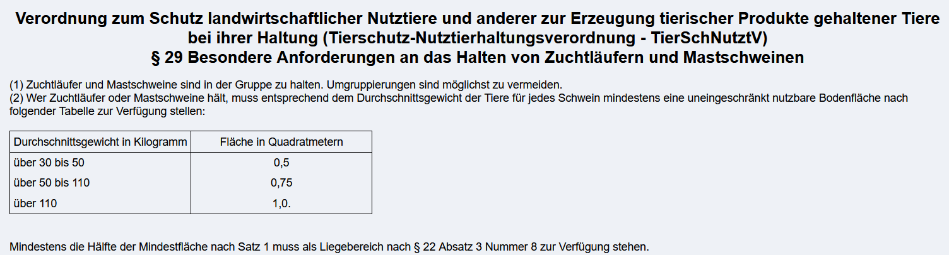**Mastschweine**:

Abbildung 1: §29 Besondere Anforderungen an das Halten von Zuchtläufern und Mastschweinen. (Bundesamt für Justiz, 2019), bearbeitet.

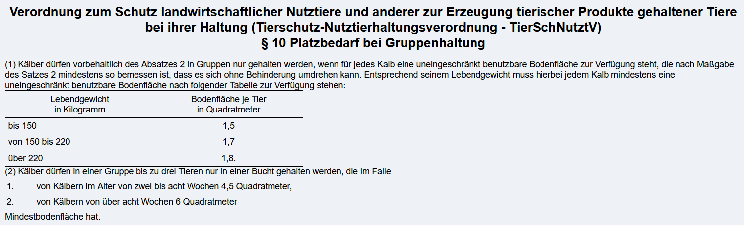**Kälber:**

Abbildung 2: §10 Platzbedarf bei Gruppenhaltung. (Bundesamt für Justiz, 2019), bearbeitet.

**Legehennen:**

In der konventionellen Haltung von Legehennen sind nach der Tierschutz-Nutztierhaltungsverordnung bei der Boden- oder Freilandhaltung maximal neun Hennen pro Quadratmeter Stallfläche zulässig (vgl. BMEL, 2019).

Material 2

Informationstext zur Massentierhaltung

Massentierhaltung bezeichnet die Praxis, Tiere in großer Zahl auf engstem Raum zu halten, wodurch ihr Bewegungsspielraum stark eingeschränkt ist und sie in einer reizarmen Umgebung leben. Viele Tiere sehen während ihres kurzen Lebens nie das Tageslicht und verbringen ihre gesamte Zeit in Ställen und Käfigen. In den sogenannten Abferkelbuchten, in denen Säue ihre Ferkel zur Welt bringen, sind die Buchten oft so klein, dass sich die Muttertiere nicht drehen und kaum bewegen können. Milchkühe leben häufig angebunden, und Kälber werden schon wenige Tage nach ihrer Geburt von ihren Müttern getrennt und in engen Boxen gehalten.

Unter solchen Bedingungen ist ein arttypisches Verhalten nahezu unmöglich, was bei den Tieren zu erhöhtem Stress führt. Um die negativen Folgen von Langeweile, Stress und Platzmangel zu bekämpfen, werden oft drastische Maßnahmen ohne Betäubung ergriffen: Kälbern werden mit Brennstäben die Hörner entfernt. Hühnern, Enten und Puten werden die empfindlichen Schnabelspitzen gekürzt, Ferkel werden kastriert, ihre Schwänze werden beschnitten und ihre Zähne gestutzt.

Das unnatürlich schnelle Wachstum, die oft artuntypische Ernährung, der harte Gitterboden und die Enge führen zu einer erhöhten Krankheitsanfälligkeit der Tiere. Eine adäquate Gesundheitskontrolle und tierärztliche Versorgung jedes einzelnen Tieres ist praktisch unmöglich. Die Infektionsanfälligkeit und das Auftreten von Krankheiten nehmen extrem zu. Ohne den regelmäßigen Einsatz von Medikamenten wären viele Tiere gar nicht überlebensfähig.

Der Einsatz von Antibiotika ist in der Massentierhaltung stark erhöht, um Infektionen vorzubeugen und Erkrankungen zu behandeln. Oft erfolgt die Behandlung erkrankter Tiere mit Antibiotika jedoch zu kurz, um bakterielle Infektionen wirksam und langfristig zu bekämpfen. Dies erhöht das Risiko der Entstehung resistenter Krankheitserreger. Diese resistenten Erreger können über den Mensch-Tier-Kontakt, die Luft, Tierausscheidungen oder Tierprodukte wie Fleisch und Milchprodukte auf den Menschen übertragen werden.

Material 3

Informationstext zur Wirkungsweise von Antibiotika

Die Entdeckung und Entwicklung von Antibiotika war ein bahnbrechendes Ereignis in der Medizin. Antibiotika haben die Behandlung von bakteriellen Infektionen revolutioniert und unzählige Leben gerettet. Dennoch ist ein verantwortungsvoller Umgang mit diesen Medikamenten essenziell, um ihre Wirksamkeit auch in Zukunft zu gewährleisten.

**Wie wirken Antibiotika?** Wenn Bakterien in den Körper eindringen, können sie Infektionen verursachen. Antibiotika sind Medikamente, die gegen diese Bakterien wirken. Sie können auf unterschiedliche Weise verabreicht werden, zum Beispiel als Tabletten, Kapseln, Flüssigkeiten, Salben oder durch Injektionen.

Ein Antibiotikum kann auf zwei Arten wirken: Zum einen bakteriostatisch, indem es das Wachstum und die Vermehrung der Bakterien hemmt und zum anderen bakterizid, indem es die Bakterien direkt abtötet.

Damit die infektiösen Bakterien im Organismus ausreichend abgetötet werden und der Erkrankte wieder vollständig von der Infektion genesen kann, ist es wichtig das Medikament sachgerecht einzunehmen. Man sollte hierbei darauf achten, die Einnahme nicht zu früh abzubrechen oder die Wirksamkeit des Medikamentes durch falsche Dosierung oder Konsum von Speisen und Getränken, die die Wirksamkeit beeinträchtigen, zu vermindern.

**Was ist Antibiotikaresistenz?** Antibiotikaresistenz bedeutet, dass bestimmte Bakterien widerstandsfähig gegen Antibiotika geworden sind, die früher wirksam waren. Diese Resistenz entsteht in der Regel durch zufällige Mutationen im Erbmaterial der Bakterien. Mutationen sind Veränderungen in den Genen, die bei allen lebenden Organismen regelmäßig vorkommen.

Wenn eine Mutation zufällig dazu führt, dass ein Bakterium gegen ein Antibiotikum resistent wird, kann dieses Bakterium überleben und sich vermehren, während die nicht-resistenten Bakterien abgetötet werden. Dadurch entsteht eine Bakterienpopulation, die von diesem Antibiotikum nicht mehr wirksam bekämpft werden kann.

**Multiresistente Erreger:** Bakterien, die gegen mehrere Antibiotika resistent sind, werden als multiresistente Erreger bezeichnet. Diese stellen ein großes Problem für die Behandlung von Infektionen dar, da sie die Auswahl an wirksamen Medikamenten stark einschränken. Multiresistente Erreger können zu schwer behandelbaren Infektionen führen und sind besonders gefährlich in Krankenhäusern und Pflegeeinrichtungen, wo sie anfällige Patienten infizieren können.

**Maßnahmen zur Vermeidung von Resistenzen:** Um die Entstehung und Verbreitung von Antibiotikaresistenzen zu vermeiden, sind folgende Maßnahmen wichtig:

* Verantwortungsvoller Einsatz von Antibiotika: Antibiotika sollten nur dann verschrieben und eingenommen werden, wenn sie wirklich notwendig sind.
* Prävention von Infektionen: Durch gute Hygienepraktiken, Impfungen und andere Maßnahmen zur Infektionskontrolle können viele bakterielle Infektionen vermieden werden.
* Forschung und Entwicklung: Es ist notwendig, neue Antibiotika und alternative Behandlungsmethoden zu entwickeln, um der Bedrohung durch resistente Bakterien entgegenzuwirken.

Material 4

Beipackzettel zur Einnahme von Antibiotika

|  |  |
| --- | --- |
| **Beipackzettel Antibiotikum**  **Einnahmehinweise:**  Nehmen Sie dieses Arzneimittel immer genau nach Absprache mit Ihrem Apotheker oder Ihrer Apothekerin ein. Fragen Sie nach, wenn Sie sich nicht sicher sind.  Verzichten Sie mindestens zwei Stunden vor und nach der Einnahme des Medikamentes auf Milchprodukte.  Vermeiden Sie den Konsum von Alkohol während der gesamten Dauer der Einnahme.  **Art und Dauer der Anwendung:**  Verteilen Sie die Einnahme des Medikamentes möglichst gleichmäßig über den Tag. Bei 3-mal täglicher Einnahme halten Sie bitte mindestens einen 5-stündigen Abstand ein, bei 2-mal täglicher Einnahme halten Sie bitte mindestens einen 8-stündigen Abstand ein.  Nehmen Sie das Medikament unzerkaut mit ausreichend Flüssigkeit (Wasser) vor den Mahlzeiten (mindestens 60 Minuten Abstand) ein.  Falls Sie die Einnahme vergessen haben, nehmen Sie nicht die doppelte Menge, sondern bleiben Sie bei ihren Zeitabständen.  Beenden Sie die Einnahme des Medikamentes nicht eigenständig vorzeitig, auch nicht, wenn Sie keine Krankheitssymptome mehr haben. | **Wechselwirkungen mit anderen Medikamenten:**  Informieren Sie Ihren Apotheker oder Ihre Apothekerin, wenn Sie andere Arzneimittel einnehmen/anwenden, kürzlich andere Arzneimittel eingenommen/angewendet haben oder beabsichtigen andere Arzneimittel einzunehmen/anzuwenden, um mögliche Wechselwirkungen abzuklären.  **Aufbewahrungshinweise:**  Lagern Sie das Medikament nicht über 30 °C und nicht unter 0 °C.  Geben Sie Ihr Medikament nicht an andere weiter und nehmen Sie auch keine Antibiotika ein, die Sie von anderen erhalten haben. |

Material 5

Informationsfilm zur Bakterienvermehrung und Entstehung multiresistenter Keime

Antibiotikaresistente Keime in 3 Minuten erklärt. <https://www.youtube.com/watch?v=5dBPK4RgJNo> (youknow, 2016).

Material 6

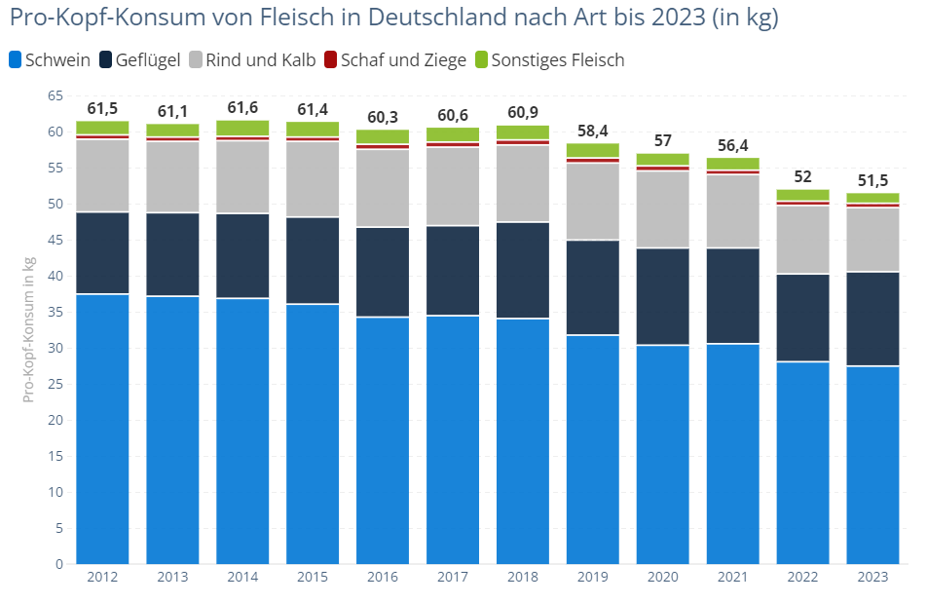Statistik zum Fleischkonsum und zum Anteil an Produkten mit Ökosiegel in der Gesamtproduktion

**Pro-Kopf-Konsum von Fleisch in Deutschland nach Art bis 2023 (in kg)**

Abbildung 3: Pro-Kopf-Konsum von Fleisch in Deutschland nach Art in den Jahren 2012 bis 2023. (Ahrens, 2024).

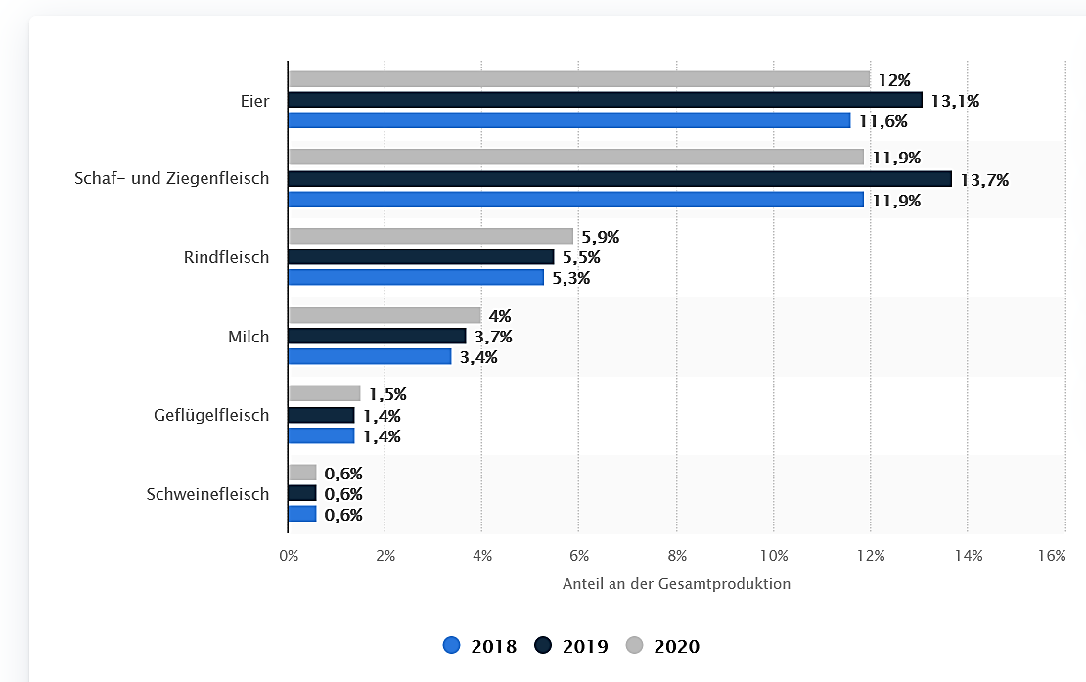**Anteil an Produkten mit Ökosiegel in der GesamtproduktionMaterial 7**

Abbildung 4: Öko-Anteil an der Gesamtproduktion von tierischen Produkten in D im Jahr 2022 (Ahrens, 2023).

Informationsfilm zum Antibiotikaeinsatz in der Massentierhaltung

Resistente Keime – Kommt die nächste Krankheitswelle aus den Ställen? <https://www.youtube.com/watch?v=qmSDJ1cwPZE> (ZDFheute, 2020).



# Weiterführendes Material

* Bundesministerium für Ernährung und Landwirtschaft (BMEL). (o. D.). *Tierarzneimittel*. <https://www.bmel.de/DE/themen/tiere/tierarzneimittel/tierarzneimittel_node.html>
* Bundesministerium für Gesundheit (BMG). (2024, 10. Juni). *DART 2030 - Deutsche Antibiotika-Resistenzstrategie*. <https://www.bundesgesundheitsministerium.de/themen/praevention/antibiotika-resistenzen/dart-2030.html>
* Bundesamt für Verbraucherschutz und Lebensmittelsicherheit (BVL). (2024). *Berichte zur Lebensmittelsicherheit.* BVL-Report 18.4. <https://www.bvl.bund.de/SharedDocs/Berichte/05_Weitere_Berichte_LM_Sicherheit/Berichte_zur_Lebensmittelsicherheit_2022.pdf?__blob=publicationFile&v=4>
* Deutsches Zentrum für Infektionsforschung. (2024, 1. Juni). *Antibiotikaresistente und mit dem Gesundheitswesen assoziierte bakterielle Infektionen* <https://www.dzif.de/de/antibiotika-resistente-und-mit-dem-gesundheitswesen-assoziierte-bakterielle-infektionen>
* Leibniz-Gemeinschaft (2021, 06. April). *Ernsthafte Alternative zu Antibiotika*. <https://www.leibniz-gemeinschaft.de/ueber-uns/neues/forschungsnachrichten/forschungsnachrichten-single/newsdetails/ernsthafte-alternative-zu-antibiotika>
* World Health Organization (WHO). (2022, 9. Dezember). *The WHO AWaRe (Access, Watch, Reserve) antibiotic book*. <https://www.who.int/publications/i/item/9789240062382>

# Hinweise zur Durchführung

Zielsetzung

Der Standard B 3.1 (Die Lernenden reflektieren kurz- und langfristige, lokale und globale Folgen von Entscheidungen.) wird gefördert, indem die Lernenden Maßnahmen nennen, die gegen das verstärkte Auftreten von Krankheiten in Betrieben mit Massentierhaltung ergriffen werden und diese beurteilen sowie die Auswirkungen individueller Kaufentscheidungen auf die Massentierhaltung erläutern.

Der Standard B 3.2 (Die Lernenden reflektieren Folgen von Entscheidungen für die Natur, das Individuum und die Gesellschaft.) wird gefördert, indem die Lernenden die Folgen des Einsatzes von Antibiotika in der Massentierhaltung und die Folgen des Konsums tierischer Produkte mit hoher Antibiotikabelastung reflektieren und erläutern, weshalb diese erhöhte Antibiotika-konzentration in tierischen Produkten die Entstehung multiresistenter Bakterienstämme als ein globales gesundheitliches Problem verstärken kann.

Didaktische Hinweise

Die vorliegende Lernaufgabe besteht aus drei Teilaufgaben, die aufeinander aufbauen.

Der Fokus der Lernaufgabe liegt auf dem Kompetenzbereich Bewertungskompetenz, darüber hinaus wird der Kompetenzbereich Kommunikationskompetenz adressiert.

In Teilaufgabe 1.1 erhalten die Lernenden eine konkrete Vorstellung von den Bedingungen hinsichtlich des den Tieren zur Verfügung stehenden Platzes. Hierzu stehen den Lernenden entsprechende Gesetzestexte zur Mindestanforderung in der Nutztierhaltung zur Verfügung (Material 1).

In Teilaufgabe 1.2 erklären die Lernenden basierend auf einem Informationstext (Material 2), was Massentierhaltung ist und welche Auswirkung diese Haltungsart auf die Tiere hat. Sie beschreiben außerdem, welche Maßnahmen gegen diese Auswirkungen der Haltung getroffen werden (Material 2).

In Teilaufgabe 2.1 beschreiben und erläutern die Lernenden die Wirkungsweise und die sachgerechte Handhabung von Antibiotika, basierend auf den Informationen aus einem Informationstext (Material 3) und einem Beipackzettel (Material 4).

In Teilaufgabe 2.2 erläutern die Lernenden basierend auf einem Lehrfilm (Material 5) die Entstehung multiresistenter Keime und die Auswirkungen deren Entstehung.

In Teilaufgabe 3.1 erläutern die Lernenden basierend auf Statistiken (Material 6) den Einfluss von individuellen Kaufentscheidungen auf die Massentierhaltung.

In den Teilaufgaben 3.2, 3.3 und 3.4 beurteilen, reflektieren und erläutern die Lernenden die Folgen des Antibiotikaeinsatzes in der Massentierhaltung mit Hilfe eines Informationsfilms (Material 7) und erläutern den Zusammenhang zwischen verstärktem Antibiotikaeinsatz und der Entstehung multiresistenter Bakterienstämme.

In Teilaufgabe 3.5 bewerten die Lernenden auf Grundlage von Argumenten, Bewertungskriterien und Handlungsoptionen den Einsatz von Antibiotika in der Massentierhaltung vor dem Hintergrund einer wachsenden Nachfrage nach tierischen Produkten mit Hilfe des Informationsfilms (Material 7). Die Lernenden bewerten die Konsequenzen des Antibiotikaeinsatzes bezüglich der Entstehung globaler Probleme für das Gesundheitssystem.

# Lösungshinweise und Bezug zu den Standards

Es werden folgende Abkürzungen verwendet:

* S – Standards der Sachkompetenz,
* E – Standards der Erkenntnisgewinnungskompetenz,
* K – Standards der Kommunikationskompetenz,
* B – Standards der Bewertungskompetenz.

|  |  |  |  |  |  |
| --- | --- | --- | --- | --- | --- |
| **1.1** | Konstruiere eine Haltungsfläche für eine gesetzeskonforme Haltung von entweder drei Rindern mit einem Einzelgewicht von mehr als 220 kg, 18 Legehennen oder drei Schweinen mit einem Einzelgewicht von mehr als 110 kg (Material 1). | S  1.1 | E | K  1.1  1.2 | B |

Es entsteht durch Auslegen von Papier oder Zeichnen auf dem Boden eine Fläche von 3 Quadratmetern für drei Mastschweine und von 5,4 Quadratmetern für drei Mastkälber mit dem angegebenen Gewicht. Für die Legehennen entsteht eine Fläche von 2 Quadratmetern.

|  |  |  |  |  |  |
| --- | --- | --- | --- | --- | --- |
| **1.2** | Beschreibe Maßnahmen, die gegen das verstärkte Auftreten von Krankheiten in Betrieben mit Massentierhaltung ergriffen werden (Material 2). | S | E | K  2.1  1.2 | B |

Den Tieren werden bereits direkt nach der Geburt die Hörner oder Schnabelspitzen entfernt und die Zähne gekürzt. Zur Vermeidung von Krankheitsausbrüchen in der Massentierhaltung werden bereits vorbeugend Antibiotika verabreicht. Diese Maßnahmen sind nötig, um die Folgen der unerwünschten Nebenwirkungen der Massentierhaltung zu reduzieren und widersprechen einer artgerechten Tierhaltung mit Fokus auf das Tierwohl.

|  |  |  |  |  |  |
| --- | --- | --- | --- | --- | --- |
| **2.1** | Beschreibe, warum Antibiotika ein besonders wirksames Mittel gegen Infektionen sind und wie sie sachgerecht und wirkungsvoll eingesetzt werden (Material 3, Material 4). | S  1.1 | E | K  2.1  1.2 | B  3.1  3.2 |

Antibiotika verhindern entweder die Vermehrung von Bakterien oder die Bildung der Bakterienzellwand und unterstützen somit wirkungsvoll das Immunsystem bei einer bakteriellen Infektion. Deshalb sind diese Medikamente ein sehr effizientes Mittel in der Bekämpfung bakterieller Infektionen. Antibiotika wirken allerdings nicht gegen Krankheiten, die durch andere Pathogene induziert werden und ihre überflüssige oder unsachgemäße Verabreichung belastet die Organismen unnötig.

Die unsachgemäße Anwendung und Einnahme beeinträchtigt die Wirksamkeit der Antibiotika. Bei der Medikation mit Antibiotika muss man die Einnahmezyklen und die Wechselwirkungen mit anderen Nahrungsmitteln berücksichtigen. Der Konsum von Alkohol sollte vermieden werden und Milchprodukte sollten nur zeitlich versetzt konsumiert werden.

|  |  |  |  |  |  |
| --- | --- | --- | --- | --- | --- |
| **2.2** | Erläutere, wie multiresistente Keime entstehen können und welche Konsequenzen deren Entstehung hat (Material 5). | S  1.1 | E | K  2.1 | B  3.1  3.2 |

Bakterien können durch Veränderungen im Erbgut zu multiresistenten Keimen werden. Durch Mutationen im Erbgut können Unempfindlichkeiten gegen den antibiotischen Wirkmechanismus entstehen und dieser evolutionäre Vorteil wird bei der Bakterienvermehrung mit weitergegeben. Nur bei einer bakteriellen Infektion hat der Wirkungsmechanismus von Antibiotika auf die Pathogenvermehrung und Ausbreitung Auswirkungen. Eine Antibiotikagabe tangiert die Replikation und Ausbreitung von anderen Erregern nicht, weshalb nur dann Antibiotika einzunehmen sind, wenn es sich um eine nachweislich bakterielle Infektion handelt. Die Anwendung von Antibiotika führt dazu, dass durch Mutationen in der Erbinformation der Bakterien gegen Antibiotika resistente Bakterienstämme entstehen, die sich dann weiterverbreiten. Gerade diese resistenten Bakterien verbreiten sich weiter, da hier ein evolutionärer Vorteil vorliegt.

|  |  |  |  |  |  |
| --- | --- | --- | --- | --- | --- |
| **3.1** | Erläutere, welche Auswirkungen individuelle Kaufentscheidungen auf die Massentierhaltung haben können (Material 6). | S | E | K  3.3 | B  3.1  3.2 |

Sobald die Nachfrage an aus Massentierhaltung stammendem Fleisch durch die Verbraucher und Verbraucherinnen nachlässt, wirkt sich dies auf das Fleischangebot aus und es kommt zu einem Anstieg von tierischen Produkten aus artgerechter Haltung. Der Anteil an Tieren, die in Massentierhaltung leben, nimmt somit ab. Durch eine verminderte industrielle Tierhaltung hin zu einer artgerechten Haltung mangels Nachfrage an industriell produzierten tierischen Produkten wird das Tierwohl gefördert und die Würde der Tiere respektiert. Der Preis für tierische Produkte steigt zwar durch eine Reduzierung der Massentierhaltung, aber dies ist durchaus gerechtfertigt, wenn man die artgerechte Haltung von Tieren gegenüber einem qualvollen Leben der Nutztiere priorisiert. Durch eine Abkehr von der Massentierhaltung kann darüber hinaus auch die vorbeugende Gabe von Medikamenten deutlich reduziert werden, was sich negativ auf die Entwicklung multiresistenter Keime und dadurch positiv auf das Gesundheitssystem auswirkt. Antibiotika stehen auch weiterhin zur Bekämpfung sich schnell ausbreitender Infektionskrankheiten zur Verfügung, wenn verhindert wird, dass durch die unkontrollierte Antibiotikagabe die Entstehung unterschiedlicher multiresistenter Erreger gefördert wird.

|  |  |  |  |  |  |
| --- | --- | --- | --- | --- | --- |
| **3.2** | Nenne und beurteile Maßnahmen, die gegen das verstärkte Auftreten von Krankheiten in Betrieben mit Massentierhaltung ergriffen werden (Material 2). | S | E | K  3.3 | B  3.1  3.2 |

Diese Maßnahmen wie z. B. das Entfernen der Hörner oder Schnabelspitzen oder das Kürzen der Zähne beeinträchtigen das Tierwohl massiv. Zur Vermeidung von Krankheitsausbrüchen werden vorbeugend Antibiotika verabreicht. Diese Antibiotika werden durch die Ausscheidungen der Tiere und Tierprodukte weitergegeben. Diese Maßnahmen, die in der Massentierhaltung ergriffen werden, stellen ein Problem dar, da hier sowohl das Tierwohl massiv beeinträchtigt wird als auch unkontrolliert Antibiotika in die Natur und Nahrungskreisläufe gelangen.

|  |  |  |  |  |  |
| --- | --- | --- | --- | --- | --- |
| **3.3** | Reflektiere die Folgen des Einsatzes von Antibiotika in der Massentierhaltung und die Folgen des Konsums tierischer Produkte mit hoher Antibiotikabelastung (Material 2, Material 5, Material 7). | S | E | K  3.3 | B  3.1  3.2 |

Der Einsatz von Antibiotika bekämpft wirksam bakterielle Infektionen, die Tiere werden aber auch vorbeugend in gesundem Zustand medikamentiert, wodurch die Entstehung resistenter Bakterienpopulationen begünstigt wird. Der Konsum antibiotikabelasteter Produkte ist langfristig problematisch für die wirksame Behandlung bakterieller Infektionen mit vorhandenen Antibiotika.

|  |  |  |  |  |  |
| --- | --- | --- | --- | --- | --- |
| **3.4** | Erläutere, weshalb eine erhöhte Antibiotikakonzentration in tierischen Produkten die Entstehung multiresistenter Bakterienstämme verstärken kann (Material 2, Material 5, Material 7). | S | E | K  3.3 | B  3.1  3.2 |

Dem Menschen werden durch den Verzehr von tierischen Produkten mit erhöhter Antibiotikabelastung über die Nahrungsaufnahme indirekt Antibiotika zugeführt. Hierdurch wird auch im menschlichen Organismus eine Entstehung von resistenten Bakterienstämmen gegen handelsübliche Antibiotika, die in der Massentierhaltung eingesetzt werden, gefördert. Zur wirkungsvollen Behandlung bakterieller Infektionskrankheiten sind Antibiotika notwendig und diese Erkrankungen können nicht mehr effektiv behandelt werden, wenn durch die unkontrollierte Belastung von Natur und tierischen Produkten die Entstehung von resistenten Bakterien begünstigt wird. Je mehr Bakterienstämme gegen verfügbare Antibiotika resistent werden, desto größer ist die Gefahr des Ausbruchs nicht zu kontrollierender bakterieller Infekte, die durch keine verfügbare Medikation behandelbar sind. Durch die Vermeidung des Verzehrs tierischer Produkte aus Massentierhaltung kann nachhaltig auf den präventiven Einsatz von Antibiotikagabe in der Nutztierhaltung verzichtet werden. Hierdurch wird dann auch das Potenzial der Entstehung multiresistenter Erreger reduziert.

|  |  |  |  |  |  |
| --- | --- | --- | --- | --- | --- |
| **3.5** | Bewerte vor dem Hintergrund einer stetig wachsenden Nachfrage nach tierischen Produkten die verstärkte Antibiotikagabe in der Massentierhaltung im Hinblick auf eine wirkungsvolle Behandlung bakterieller Infektionskrankheiten (Material 2, Material 5, Material 7). | S | E | K  3.3 | B  3.1  3.2 |

Massentierhaltung befriedigt zwar das stetig wachsende Bedürfnis nach tierischen Produkten, aber neben der Gefährdung des Tierwohls ist diese Haltungspraxis auch für die Entstehung globaler gesundheitlicher Probleme und die Entstehung multiresistenter Keime mitverantwortlich und deshalb auch problematisch. Um hier langfristig und nachhaltig auf ein potentes Antibiotikaarsenal zurückgreifen zu können, um bakterielle Infektionskrankheiten wirkungsvoll bekämpfen zu können, ist ein achtsamer und verantwortungsbewusster Umgang mit dieser Medikation unerlässlich. Eine Entstehung von immer mehr multiresistenten Bakterienstämmen kann langfristig zu einem globalen Gesundheitsproblem werden, da sich dann mitunter tödlich verlaufende bakterielle Infekte nicht mehr wirkungsvoll behandeln lassen und unter Umständen bei entsprechender Infektiosität zu einer Pandemie globalen Ausmaßes werden können.

# Quellenangaben

* Material 1: Bundesministerium für Ernährung und Landwirtschaft (BMEL). (2019, 12. September). *Fragen und Antworten zur Legehennenhaltung in Deutschland*. <https://www.bmel.de/SharedDocs/FAQs/DE/faq-haltungLegehennen-BioeierTierschutz/FAQ-haltungLegehennen-BioeierTierschutz_List.html>
* Material 2: In Anlehnung an:
* Deutscher Tierschutzbund (o. D.). *Tierfabriken statt Bauernhöfe*. [https://www.tierschutzbund.de/information/hintergrund/landwirtschaft/was-ist-massentierhaltung](https://www.tierschutzbund.de/information/hintergrund/landwirtschaft/was-ist-massentierhaltung/)
* Schmidt, G. & Jasper, U. (2001). Agrarwende oder die Zukunft unserer Ernährung. C.H. Beck, 1. Auflage.
* Material 3: In Anlehnung an:
* Antão, E. & Wagner-Ahlfs, C. (2018). *Antibiotikaresistenz.* Bundesgesundheitsblatt, Gesundheitsforschung, Gesundheitsschutz. 61(5), 499–506. <https://www.rki.de/DE/Content/Infekt/Antibiotikaresistenz/Grundwissen/BGBL_61_02_Antao.pdf?__blob=publicationFile>
* Gesund.bund. (2021, 02. Dezember). *Antibiotikaresistenzen: Welche Rolle spielt die Umwelt?* <https://gesund.bund.de/antibiotika-in-der-umwelt>
* Mibs, M., Heilemann, N., Ströhlein, L.-M. (2022, 02. November). *Antibiotika-Resistenzen.* Stiftung Gesundheitswissen.<https://www.stiftung-gesundheitswissen.de/wissen/antibiotika-resistenzen/hintergrund>
* Robert-Koch-Institut. (2019, 09. Mai). *Antibiotikaresistenz - Grundwissen Antibiotikaresistenz.* <https://www.rki.de/DE/Content/Infekt/Antibiotikaresistenz/Grundwissen/Grundwissen_inhalt.html>
* Material 5: youknow. (2016, 30. Juni). *Antibiotikaresistenz Keime in 3 Minuten erklärt*. Youtube. <https://www.youtube.com/watch?v=5dBPK4RgJNo>
* Material 7: ZDFheute Nachrichten. (2020, 04. Oktober). *Resistente Keime–Kommt die nächste Krankheitswelle aus den Ställen?* Youtube. <https://www.youtube.com/watch?v=qmSDJ1cwPZE>
* Abbildung 1: Copyright Grafik: Bundesamt für Justiz (2001, 25. Oktober). *Verordnung zum Schutz landwirtschaftlicher Nutztiere und anderer zur Erzeugung tierischer Produkte gehaltener Tiere bei ihrer Haltung (Tierschutz– Nutztierhaltungsverordnung–TierSchNutztV). §29 Besondere Anforderungen an das Halten von Zuchtläufern und Mastschweinen*. <https://www.gesetze-im-internet.de/tierschnutztv/__29.html>
* Abbildung 2: Copyright Grafik: Bundesamt für Justiz. (2001, 25. Oktober). *Verordnung zum Schutz landwirtschaftlicher Nutztiere und anderer zur Erzeugung tierischer Produkte gehaltener Tiere bei ihrer Haltung (Tierschutz– Nutztierhaltungsverordnung–TierSchNutztV). §10 Platzbedarf bei Gruppenhaltung.* <https://www.gesetze-im-internet.de/tierschnutztv/__10.html>
* Abbildung 3: Copyright Grafik: Ahrens, S. (2024, 12. Juni). *Pro-Kopf-Konsum von Fleisch in Deutschland nach Art in den Jahren 2012 bis 2023 (in Kilogramm)*. Statista. <https://de.statista.com/themen/1315/fleisch/#topicOverview>
* Abbildung 4: Copyright Grafik: Ahrens, S. (2023, Dezember). *Öko-Anteil an der Gesamtproduktion von tierischen Produkten in Deutschland im Jahr 2022.* DBV. <https://de.statista.com/statistik/daten/studie/165442/umfrage/oeko-anteil-an-der-gesamtproduktion-von-tierischen-produkten/#statisticContainer>

Sofern nicht anders gekennzeichnet, liegt das Copyright beim IQB e. V., Lizenz: Creative Commons (CC BY). Volltext unter: <https://creativecommons.org/licenses/by/4.0/legalcode.de>